Web技术基础实验报告
姓名: 胡婉婷 学号: 201701090114
实验名称 | JSP+Servlet开发模式
实验时间 | 2019/5/29 | 实验地点 | 5机房
实验目的 | 1、掌握创建Servlet的方法  ▪ 2、理解Servlet接受请求和处理请求的流程  ▪ 3、理解三层架构工作原理  ▪ 4、使用JDBC建立数据库连接，能编写Java代码连接数据库
实验环境 | Eclipse  Jre1.6  Tomcat7.0
实  验  内  容  及  结  果 | 1、将“第七次实验”的查询成绩的web程序改写为JSP+Servlet模式。  输入学号查询成绩，同时完成平均分的计算，自主完成修改成绩功能  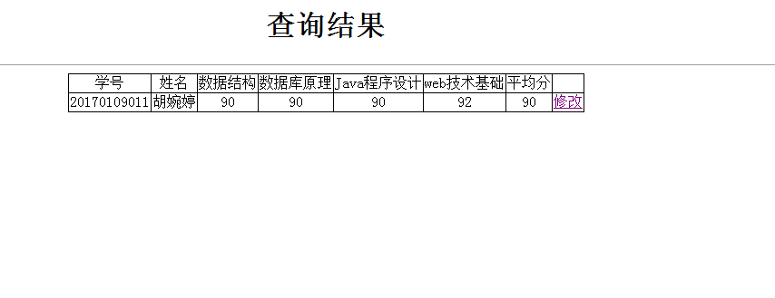。
出现的问题及解决方法 | 无
实验总结 | 数据库

